**Влияния типов восприятия группы на развитие творческой одарённости младших школьников**

**Исследование проводилось в 2014-2015 учебном году**

Цель исследования: разработать рекомендации по построению системы психологической работы по проблеме развития творческой одарённости детей младшего школьного возраста в творческом коллективе.

Объект исследования: творческая одарённость младших школьников.

Предмет исследования: влияние типов восприятия группы на развитие творческой одарённости младших школьников.

Гипотеза исследования: предполагается, что препятствием реализации творческой одарённости младших школьников будет являться преобладание индивидуалистических и прагматических позиций в восприятии группы.

Задачи:

* Провести теоретический анализ и обобщение научной литературы по проблеме исследования.
* Организовать и провести эмпирическое исследование.
* Провести анализ и интерпретацию результатов исследования.

Исследование проводилось с обучающимися, занимающиеся в объединении мультипликации «Мынику» в количестве 24 человек, из них 16 девочек и 8 мальчиков.

На первом этапе диагностического исследования нами была использована краткая форма фигурного теста П. Торренса, целью которого является исследование развития творческой одарённости учащихся.

Результаты тестирования позволяют:

* обеспечить индивидуализацию обучения в соответствии с потребностями одарённых детей и организовать его в особых формах: экспериментировании, самостоятельных исследованиях, дискуссиях, творческих занятиях;
* разработать коррекционные и психотерапевтические программы для одарённых детей, имеющих проблемы с обучением;
* оценить эффективность программ и способов обучения, учебных материалов и пособий: тесты позволяют следить за изменениями самих способностей, а не только за конечными результатами обучения;
* обеспечить поиск и выявление детей со скрытым творческим потенциалом, не обнаруживаемым другими методами.

Тест может быть использован для исследования творческой одарённости детей, начиная с дошкольного возраста (5 – 6 лет) и до выпускных классов школы (17 – 18 лет). Ответы на задания этих тестов испытуемые должны дать в виде рисунков и подписей к ним.

Время выполнения теста 10 минут. Вместе с подготовкой, чтением инструкций, раздачей листов для тестирования необходимо отвести 15 - 20 минут.

В ходе исследования была использована следующая инструкция: «Вам предстоит выполнить увлекательные задания. Все они потребуют от вас воображения, чтобы придумать новые идеи и скомбинировать их различным образом. При выполнении каждого задания старайтесь придумать что-то новое и необычное, чего никто больше из вашей группы (класса) не сможет придумать. Постарайтесь затем дополнить и достроить нашу идею так, чтобы получился интереснейший рассказ-картинка. Время выполнения задания ограничено, поэтому старайтесь его хорошо использовать. Работайте быстро, но не торопитесь. Если у вас возникнут вопросы, молча поднимите руку и я подойду к вам и дам необходимые разъяснения».

Задание теста формулируется следующим образом: «На этих двух страницах нарисованы незаконченные фигуры. Если вы добавите к ним дополнительные линии, у вас получатся интересные предметы или сюжетные картинки. На выполнение этого задания отводится 14 минут. Постарайтесь придумать такую картинку или историю, которую никто другой не сможет придумать. Сделайте её полной и интересной, добавляйте к ней новые идеи. Придумайте интересное название для каждой картинки и напишите его внизу под картинкой».

По истечении 10 минут выполнение заданий прекращается, и листы быстро собираются.

Приложение 1. Измерение и обработка результатов краткой формы фигурного теста П. Торренса.

На втором этапе диагностического исследования нами была использована методика «Восприятие индивидом группы», которая позволяет выявить три возможных «типа» восприятия индивидом группы. При этом в качестве показателя типа восприятия выступает роль группы в индивидуальной деятельности воспринимающего.

Тип 1. Индивид воспринимает группу как помеху своей деятельности или относится к ней нейтрально. Группа не представляет собой самостоятельной ценности для индивида. Это проявляется в уклонении от совместных форм деятельности, в предпочтении индивидуальной работы, в ограничении контактов. Этот тип восприятия индивидом группы можно назвать «индивидуалистическим».

Тип 2. Индивид воспринимает группу как средство, способствующее достижению тех или иных индивидуальных целей. При этом группа воспринимается и оценивается с точки зрения её «полезности» для индивида. Отдаётся предпочтение более компетентным членам группы, способным оказать помощь, взять на себя решение сложной проблемы или послужить источником необходимой информации. Данный тип восприятия индивидом группы можно назвать «прагматическим».

Тип 3. Индивид воспринимает группу как самостоятельную ценность. На первый план для индивида выступают проблемы группы и отдельных её членов, наблюдается заинтересованность, как в успехах каждого члена группы, так и группы в целом, стремления внести свой вклад в групповую деятельность. Проявляется потребность в коллективных формах работы. Этот тип восприятия индивидом своей группы может быть назван «коллективистическим».

Анкета состоит из 14 пунктов-суждений, содержащих три альтернативных выбора. В каждом пункте альтернативы расположены в случайном порядке. Каждая альтернатива соответствует определенному типу восприятия индивидом группы. По каждому пункту анкеты испытуемые должны выбрать наиболее подходящую им альтернативу в соответствии с предлагаемой инструкцией.

Инструкция испытуемым: «Мы проводим специальное исследование с целью улучшения организации учебного процесса. Ваши ответы на вопросы анкеты помогают нам в этом. На каждый пункт анкеты возможны 3 ответа, обозначенные буквами А, Б и В. Из ответов на каждый пункт выберите тот, который наиболее точно выражает вашу точку зрения. Помните, что «плохих» или «хороших» ответов в данной анкете нет. На каждый вопрос может быть выбран только один ответ».

На основании ответов испытуемых с помощью «ключа» производится подсчет баллов по каждому типу восприятия индивидом группы. Каждому выбранному ответу приписывается один балл. Баллы, набранные испытуемым по всем 14 пунктам анкеты, суммируются для каждого типа восприятия отдельно. При этом общая сумма баллов по всем трём типам восприятия для каждого испытуемого должна быть равна 14. При обработке данных «индивидуалистический» тип восприятия индивидом группы обозначается буквой «И», «прагматический» – «П», «коллективистический» – «К». Результаты каждого испытуемого записываются в виде многочлена:

a И + b П + c К,

где a - количество баллов, полученное испытуемым по «индивидуалистическому» типу восприятия, b – «прагматическому», c – «коллективистическому», например: 4И + 6П + 4К.

Приложение 2. Вопросы анкеты и ключ к тесту «Восприятие индивидом группы».

**Анализ результатов эмпирического исследования**

Количественные данные определения уровня развития творческой одарённости учащихся представлены в таблице 1 и на рисунке 1.

Таблица 1.

Соотношение уровня развития творческой одарённости учащихся

(по количеству и в %)

|  |  |  |
| --- | --- | --- |
| Уровень развития творческой одарённости | Количество | В % |
| Соответствует возрастной норме | 18 | 75 |
| Выше возрастной нормы | 6 | 25 |

Рис.1 Соотношение уровня развития творческой одарённости учащихся

Анализ результатов диагностического исследования по методике П. Торренса показал, что уровень творческой одарённости у значительного большинства обучающихся вокальной студии (75%) соответствует возрастной норме. У 25% воспитанников данные показатели превышают норму. В целом, показатели творческой одарённости младших школьников являются оптимальными для реализации программы дополнительного образования детей.

Количественные данные распределения испытуемых по типам восприятия индивидом группы представлены в таблице №2.

Таблица 2

Распределение испытуемых по типам восприятия индивидом группы

|  |  |  |
| --- | --- | --- |
| Тип восприятия индивидом группы | По количеству | В % |
| Индивидуалистический | 16 | 67 |
| Прагматический | 6 | 25 |
| Коллективистический | 2 | 8 |

Анализ результатов исследования позволяет сделать следующие выводы:

* наиболее значительной является подгруппа испытуемых, для которых характерен индивидуалистический тип восприятия группы – 16 человек, что составляет 67% группы. Для этих младших школьников группа не представляет собой самостоятельной ценности, что проявляется в уклонении от совместных форм деятельности, в предпочтении индивидуальной работы, в ограничении контактов.
* у 6 младших школьников (25%) выявлен прагматический тип восприятия группы, при котором группу расценивают как средство, способствующее достижению индивидуальных целей. При этом группа воспринимается и оценивается с точки зрения её «полезности» для индивида. Отдаётся предпочтение более компетентным членам группы, способным оказать помощь, взять на себя решение сложной проблемы или послужить источником необходимой информации.
* подгруппа младших школьников, для которых характерен коллективистический тип восприятия группы является незначительной – 2 человека (8%). На первый план для таких младших школьников выступают проблемы группы и отдельных её членов, наблюдается заинтересованность, как в успехах каждого члена группы, так и группы в целом, стремления внести свой вклад в групповую деятельность, проявляется потребность в коллективных формах работы.

На следующем этапе исследования мы соотнесли результаты диагностики по определению уровня развития творческой одарённости и типа восприятия подростками группы. Количественные данные распределения представлены в таблицах №3, 4.

Таблица 3.

Соотношение результатов диагностики по определению уровня развития творческой одарённости и типа восприятия подростками группы (по количеству и в %)

|  |  |  |  |
| --- | --- | --- | --- |
| Творческая одарённость | Тип восприятия индивидом группы | | |
| Индивидуалистический | Прагматический | Коллективистический |
| Соответствует возрастной норме | 10 (42%) | 5 (21%) | 1 (4%) |
| Выше возрастной нормы | 6 (25%) | 1 (4%) | 1 (4%) |

Таблица 4.

Соотношение результатов диагностики по определению уровня развития творческой одарённости и типа восприятия подростками группы (по количеству и в % по подгруппам)

|  |  |  |
| --- | --- | --- |
| Тип восприятия индивидом группы | Творческая одарённость | |
| Соответствует возрастной норме | Выше возрастной нормы |
| Индивидуалистический | 10 (62,5%) | 6 (75%) |
| Прагматический | 5 (31%) | 1 (12,5%) |
| Коллективистический | 1 (6%) | 1 (12,5%) |

Соотношение результатов исследования творческой одаренности и типа восприятия индивидом группы показывает, что:

* индивидуалистические позиции восприятия группы в значительной степени преобладают как у младших школьников с творческой одарённостью в пределах возрастной нормы (62,5%), так и в подгруппе с высоким уровнем творческой одарённости (75%);
* прагматическое восприятие группы в большей степени выражено у испытуемых с показателями творческой одаренности, не превышающих возрастные нормы (31%) в сравнении с 12,5% в другой подгруппе;
* процентное соотношение представителей группы испытуемых, для которых коллективистическое восприятие группы в два раза выше среди младших школьников с высокими показателями уровня творческой одарённости.

Таким образом, выдвинутая гипотеза подтвердилась: препятствием реализации творческой одаренности младших школьников являются преобладание индивидуалистических и прагматических позиций в восприятии группы, недостаточная сплоченность группы как творческого коллектива.

По результатам диагностических исследований была проведена психологическая консультация для педагога дополнительного образования, руководителя вокальной студии школы, в ходе которой было принято совместное решение о разработке и реализации программы психологического тренинга, направленного на развитие творческой одарённости и оптимизации межличностных отношений младших школьников в творческом коллективе.

**Рекомендации по развитию творческой одарённости и оптимизации межличностных отношений младших школьников в творческом коллективе**

Нами была разработана программапсихологического тренинга, направленного на развитие творческой одарённости и оптимизации межличностных отношений младших школьников в творческом коллективе.

Программа тренинга

Предлагаемая программа тренинга креативности и формирования навыков командной творческой работы рассчитана на младших школьников и старшеклассников, хотя может с некоторыми модификациями проводиться и с участниками других возрастов.

Оптимальный размер группы 8-16 человек.

Задачи:

1. Развитие интеллектуальных качеств, входящих в состав креативности: беглости, гибкости и оригинальности мышления, воображения, умения находить неожиданные ассоциации.
2. Демонстрация возможностей использования креативности при решении жизненных проблем, а также достижение личных и профессиональных целей.
3. Формирование навыков командной творческой работы.

Тренинговые упражнения объединены 8 разделов (приложение .

Общий объём программы составляет 32 часа.

**Выводы по главе II**

Анализ результатов диагностического исследования позволил сделать следующие выводы:

* уровень творческой одарённости у значительного большинства испытуемых, обучающихся вокальной студии (75%), соответствует возрастной норме. У 25% воспитанников данные показатели превышают норму. В целом, показатели творческой одарённости младших школьников являются оптимальными для реализации программы дополнительного образования детей;
* вместе с тем, наиболее значительной является подгруппа испытуемых, для которых характерен индивидуалистический тип восприятия группы – 16 человек, что составляет 67% группы. Для этих младших школьников группа не представляет собой самостоятельной ценности, что проявляется в уклонении от совместных форм деятельности, в предпочтении индивидуальной работы, в ограничении контактов.
* индивидуалистические позиции восприятия группы в значительной степени проявляются как у младших школьников с творческой одарённостью в пределах возрастной нормы, так и в подгруппе с высоким уровнем творческой одарённости;
* прагматическое восприятие группы в большей степени выражено у испытуемых с показателями творческой одарённости, не превышающих возрастные нормы;
* процентное соотношение представителей группы испытуемых, для которых коллективистическое восприятие группы в два раза выше среди младших школьников с высокими показателями уровня творческой одарённости;
* опыт решения нестандартных и творческих задач у испытуемых недостаточный.

Вследствие этого, препятствием реализации творческой одарённости младших школьников является преобладание индивидуалистических и прагматических позиций в восприятии группы, недостаточная сплоченность группы как творческого коллектива.

Наиболее эффективной формой развития творческой одарённости и оптимизации межличностных отношений младших школьников в творческом коллективе будет являться психологический тренинг, в основу которого положен игровой характер взаимодействия. Разработанная система психологической работы направлена на создание для младших школьников условий продемонстрировать основные качества, которыми характеризуется творческое мышление (беглость, гибкость, оригинальность), и предоставить разнообразные возможности тренировать их.

**Выводы:**

Нашу работу мы посвятили проблеме исследования влияния типов восприятия группы на развитие творческой одарённости младших школьников. Мы выяснили, что это проблема, по которой существует множество разноречивых психологических, педагогических и философских теорий, мнений и концепций. Несмотря на различия во взглядах авторов на то, что именно является главной психологической составляющей креативности как предпосылки развития одарённости, во всех подходах этот феномен связывается с созданием чего-то нового для личности или для общества. Это потенциальная склонность к разностороннему мышлению, чувствованию и действию, позволяющая выстраивать продуктивное поведение в ситуациях новизны и неопределенности.

Анализ научной литературы по проблеме исследования показал, что в целом, творческую одарённость можно определить как комплекс интеллектуальных и личностных характеристик, позволяющих человеку продуктивно действовать в ситуациях новизны и неопределенности, неполноты исходных данных и отсутствия четкого алгоритма решения проблем.

Вместе с тем, мы установили, что младших школьный возраст синзетивен для развития способностей и творческой одарённости. Именно в этом возрасте становится наиболее выраженным конфликт между предметной и мотивационно-потребностной сферой деятельности ребенка. Учебная деятельность становится «тесной» для подростка. Поэтому особое значение имеет включение ребёнка в социально значимую и позитивную деятельность. Творческий коллектив в системе дополнительного образования имеет здесь огромный потенциал.

Практика работы с творческим коллективом младших школьников показывает, что существенное значение на развитие творческого потенциала группы оказывает особенность восприятия индивидом группы, её ценность, значимость для каждого подростка.

По результатам эмпирического исследования мы выявили, что препятствием развития творческой одарённости младших школьников в условиях реализации программы дополнительного образования является преобладание индивидуалистических и прагматических позиций испытуемых в восприятии группы, недостаточная сплоченность группы как творческого коллектива.

Наиболее эффективной формой развития творческой одарённости и оптимизации межличностных отношений младших школьников в творческом коллективе будет являться психологический тренинг, в основу которого положен игровой характер взаимодействия.

Нами была разработана программа психологического тренинга, направленного на развитие творческой одарённости и оптимизацию межличностных отношений младших школьников в творческом коллективе.

###### Приложение 1.

**Психолого-педагогическая характеристика младшего школьного возраста**

|  |  |  |
| --- | --- | --- |
| Психолого-педагогические особенности младшего школьного возраста | Ведущая деятельность | Новообразования младшего школьного возраста |
| * в системе отношений появляется учитель («чужой взрослый»), который является непререкаемым авторитетом; * в этом периоде ребенок впервые сталкивается с системой жестких культурных требований, предъявляемых учителем, вступая в конфликт с которым, ребенок вступает в конфликт с «обществом» (при этом он не может получить эмоциональной поддержки как в семье); * ребенок становиться объектом оценки, при этом оценивается не продукт его труда, а он сам; * взаимоотношения со сверстниками переходят из сферы личных предпочтений в сферу партнерских; * преодолевается реализм мышления, что позволяет видеть закономерности, непредставленные в плане восприятия. | Ведущая деятельность — учебная. Она поворачивает ребенка на самого себя, требует рефлек-сии, оценки то-го, «чем я был» и «чем я стал». | Новообразования:  1. формирование теоретического мышления;  2. рефлексия как осознание своих собственных изменений;  3. способность к планированию.   Интеллект опосредует развитие всех остальных функций: про-исходит интеллектуализация всех психических процессов, их осознание и произвольность. Так, память приобретает ярко выраженный познавательный характер. Это связано с тем, что ребенок, начинает осознавать особую мнемическую задачу и отделяет эту задачу от всякой другой. В младшем школьном возрасте идет интенсивное формирование приемов запоми-нания. В области восприятия происходит переход от непроиз-вольного восприятия дошколь-ника к целенаправленному произвольному наблюдению за объектом, подчиняющемуся определенной задаче. Проис-ходит также развитие волевых процессов. |

Приложение 2.

**Измерение и обработка результатов краткой формы фигурного теста**

**П. Торренса**

Фамилия_______________________ Имя________________ класс______ Дата_____________

На странице нарисованы незаконченные рисунки. Если ты добавишь к ним дополнительные линии, у тебя получатся интересные предметы или сюжетные картинки.

На выполнение этого задания отводится 10 минут. Постарайся придумать такую картинку или историю, которую никто другой не сможет придумать. Сделай её полной и интересной, добавляй к ней новые идеи. Придумай интересное название для каждой картинки.

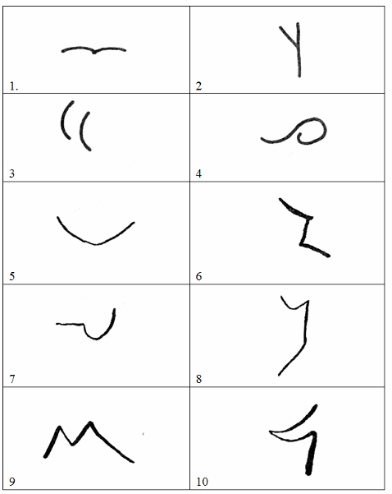

Ответы, не указанные в списке № 1, получают оценку по оригинальности 2 балла как нестандартные и встречающиеся реже, чем в 2% случаев. Категория этих ответов определяется по списку № 2. Ответы на задание с указанием номеров категории и оценок по оригинальности.

**Список № 1**

**Ответы на задание с указанием номеров категорий и оценок по оригинальности**

**0 баллов (5% и более ответов)**

(24) Абстрактный узор.

(37) Лицо, голова человека.

(1) Очки.

(8) Птица (летящая), чайка. Сова.

**1 балл** (от 2% **до** 4,99%)

(10) Брови, глаза человека.

(33) Волна, море.

(4) Животное (морда). Кот, кошка. Собака.

(21) Обчако, туча. 1 фигура

(58) Сверхъестественные существа.

(10) Сердце («любовь»).

(28) Цветок

(37) Человек,мужчина.

(31) Яблоко.

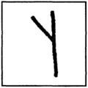

**0 баллов (5 % в более ответов)**

(24) Абстрактный узор.

(64) Дерево и его детали.

(67) Рогатка.

(28) Цветок.

**1 балл (от 2% до 4,99%)**

(41) Буква: Ж, У и др.

(13) Дом, строение.

(60) Знак, символ, указатель. 2 фигура

(8) Птица: следы,ноги.

(45) Цифра.

(37) Человек

**0 баллов (5% и более ответов)**

(24) Абстрактный узор.

(53) Звуковые и радиоволны.

(37) Лицо человека.

(9) Парусный корабль, лодка .

(31) Фрукты, ягоды.

**1 баллов ( от 2% до 4,99%)**

(21) Ветер, облака, дождь.

(7) Воздушные шарики.

(64) Дерево и его детали.

(49) Дорога, мост.

(4) Животное или его морда.

(48) Карусели, качели.

(68) Колеса. 3 фигура

(67) Лук и стрелы.

(35) Луна.

(27) Рыба, рыбы.

(48) Санки.

(28) Цветы.

**0 баллов (5% и более** ответов**)**

(24) Абстрактный узор.

(33) Волна, море.

(41) Вопросительный знак.

(4)Змея.

(37) Лицо человека….

(4) Хвост животного, хобот слона.

**1 балл (от 2% до 4.99%)**

(4) Кот, кошка.

(32) Кресло, стул. 4 фигура

(36) Ложка, половник.

(4) Мышь.

(38) Насекомое, гусеница, червяк.

(1)Очки.

(8) Птица: гусь, лебедь.

(27) Ракушка.

(58) Сверхъестественные существа.

(1) Трубка для курения.

(28) Цветок.

**0 баллов** (5 % и более ответов)

(24) Абстрактный узор.

(36) Блюдо, ваза, чаша.

(9) Корабль, лодка.

(37) Лицо человека.

(65) Зонт.

**1 балл (от 2% до 4,99%)**

(33) Водоем, озеро.

(47) Гриб. 5 фигура

(10) Губы, подбородок.

(22) Корзина, таз.

(31) Лимон, яблоко.

(67) Лук (и стрелы).

(33) Овраг, яма

(27) Рыба.

(25) Яйцо.

**0 баллов (5 % и более ответов)**

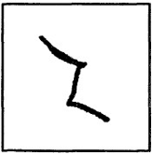(24) Абстрактный узор.

(15) Лестница, ступени.

(37) Лицо человека.

**1 балл (от 2% до 4,99%)**

(33) Гора, скала.

(36) Ваза.

(64) Дерево, ель.

(19) Кофта, пиджак, платье.

(66) Молния,гроза. 6 фигура

(37) Человек:мужчина, женщина.

(28) Цветок.

**0 баллов(5 *% и* более ответов)**

(24) Абстрактный узор.

(18) Автомашина.

(36) Ключ.

(62) Серп.

**1 балл (от 2% до 4,99%)**

(47) Гриб.

(36) Ковш, черпак.

(43) Линза, лупа.

(37) Лицо человека.

(36) Ложка, половник.

(62) Молоток. 7 фигура

(1) Очки.

(18) Самокат.

(60) Символ: серп и молот.

(48) Теннисная ракетка.

**0 баллов(5 % и более ответов)**

(24) Абстрактный узор.

(37) Девочка, женщина.

(37) Человек: голова или тело.

**1 балл (от** 2% до 4,99%)

(41) Буква: У и др.

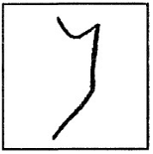(36) Ваза.

(64)Дерево.

(11) Книга

(19) Майка, платье.

(2) Ракета.

(58) Сверхъестественные существа.

(28) Цветок.

(67) Щит. 8 фигура

**0 баллов(5 % я более ответов)**

(24) Абстрактный узор.

(33) Горы, холмы.

(4) Животное, его уши.

(41) Буква М.

**1 балл (от 2% до 4,99%)**

(4) Верблюд.

(4) Волк. Лиса. Кот, кошка.

(37) Лицо человека,

(4) Собака.

(37) Человек: фигура. (9) фигура

**0 баллов(5 % и более ответов)**

(24) Абстрактный узор.

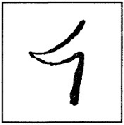(8) Гусь, утка.

(64) Дерево, ель, сучья.

(37) Лицо человека.

(4) Лиса.

**1 балл (от 2% до 4,99%)**

(63) Буратино.

(37) Девочка.

(8) Птица.

(58) Сверхъестественные существа. 10 фигура

(45) Цифры .

(37) Человек, фигура.

**Список № 2**

**Категории ответов, оригинальность которых** **оценивается 2 баллами**

***(18) Автомобиль:*** машина легковая, гоночная, грузовая, повозка, тележка, трактор.

***(3) Ангелы*** и другое божественные существа, их детали, включая крылья.

1. ***Аксессуары:*** браслет, корона, кошелек, монокль, ожерелье, очки, шляпа.

***(20) Бельевая веревка,*** шнур.

***(41) Буквы:*** одиночные или блоками, знаки препинания.

1. ***Воздушные шары:*** одиночные или в гирлянде.

***(39) Воздушный змей.***

***(33) Географические объекты****:* берег, волны, вулкан, гора, озеро, океан, пляж, река, утес.

***(34) Геометрические фигуры:*** квадрат, конус, круг, куб, прямоугольник, ромб, треугольник.

***(24) Декоративная композиция:*** все виды абстрактных изображений, орнаменты, узоры.

***(64) Дерево:*** все виды деревьев, в том числе новогодняя ель, пальма.

***(49) Дорога и дорожные системы:*** дорога, дорожныезнаки и указатели, мост, перекресток, эстакада.

***(4) Животное,*** его голова или морда: бык, верблюд,змея, кошка**,** коза, лев, лошадь, лягушка, медведь, мышь,обезьяна, олень,свинья, слон, собака.

***(5)Животное:*** *следы.*

***(53) Звуковые волны:*** магнитофон, радиоволны, радиоприемник, рация, камертон, телевизор.

***(65) Зонтик.***

***(63) Игрушка:*** конь-качалка, кукла, кубик, марионетка.

***(62) Инструменты:*** вилы, грабли, клеши, молоток, топор.

***(46) Канцелярские и школьные принадлежности:*** бумага,обложка, папка, тетрадь.

***(11) Книга****:* одна или стопка, газета, журнал.

***(68) Колеса****:* колесо, обод, подшипник, шина, штурвал.

***(50) Комната или части комнаты:*** пол, стена, угол.

***(22) Контейнер:*** бак, бидон, бочка, ведро, консервная банка, кувшин, шляпная коробка, ящик.

***(9) Корабль, лодка:*** каноэ, моторная лодка, катер, пароход, парусник.

***(12) Коробка:*** коробок, пакет, подарок, сверток.

***(54) Космос****:* космонавт.

***(16) Костер, огонь.***

***(23) Крест:*** Красный крест, христианский крест, могила.

***(40) Лестница:*** приставная, стремянка, трап.

***(2) Летательный аппарат:*** бомбардировщик,планер, ракета, самолет, спутник.

***(32) Мебель****:* буфет, гардероб, кровать, кресло, парта, стол, стул, тахта.

***(43) Механизмы и приборы:*** компьютер, линза, микроскоп, пресс, робот, шахтерский молот.

***(44) Музыка:*** арфа, барабан, гармонь, колокольчик, ноты, пианино, рояль, свисток, цимбалы.

***(6) Мячи:*** баскетбольные, теннисные, бейсбольные, волейбольные, комочки грязи, снежки.

***(59) Наземный транспорт -*** Автомобиль, не вводитьновую категорию.

***(38) Насекомое:*** бабочка, блоха, богомол, гусеница, жук, клоп, муравей, муха, паук, пчела, светлячок, червяк.

***(35) Небесные тела:*** Большая Медведица,Венера, затмение Луны, звезда, Луна, метеорит, комета, Солнце.

***(21) Облако, туча:*** разные виды и формы.

***(39) Обувь****:* ботинки, валенки, сапоги, тапки, туфли.

***(19) Одежда:*** брюки, кальсоны, кофта, мужская рубашка, пальто, пиджак, платье, халат, шорты, юбка.

***(67) Оружие:*** винтовка, лук и стрелы, пулемет, пушка, рогатка, шит.

***(48) Отдых:*** велосипед, каток, ледяная горка, парашютная вышка, плавательная доска, роликовые коньки, санки, теннис.

***(29) Пища:*** булка, кекс, конфета, леденец, лепешка, мороженое, орехи, пирожное, сахар, тосты, хлеб.

***(66) Погода****:* дождь, капли дождя, метель, радуга, солнечные лучи, ураган.

***(36) Предметы домашнего обихода:*** ваза. Вешалка, зубная щетка, кастрюля, ковш, кофеварка, метла, чашка, щетка.

***(8)Птица:*** аист, журавль, индюк, курица, лебедь, павлин, пингвин, попугай, утка, фламинго, цыпленок.

***(26) Развлечения****:* певец, танцор, циркач.

***(47) Растения****:* заросли, кустарник, трава.

***(27) Рыба и морские животные****:* гуппи, золотая рыбка, кит, осьминог.

***(58) Сверхъестественные (сказочные) существа:*** Алладин,баба Яга, бес, вампир, ведьма. Геркулес, дьявол, монстр, привидение, фея, черт.

***(42) Светильник:*** волшебный фонарь, лампа, свеча, уличный светильник, фонарь, электрическая лампа.

***(60) Символ****:* значок, герб, знамя, флаг, ценник, чек, эмблема.

***(52) Снеговик.***

***(57) Солнце и другие планеты:*** см. Небесные тела.

***(55) Спорт:*** беговая дорожка, бейсбольная площадка, скачки, спортивная площадка, футбольные ворота.

***(13) Строение:*** дом, дворец, здание, изба, конура, небоскреб, отель, пагода, хижина, храм, церковь.

***(15) Строение, его части:*** дверь, крыша, окно, пол, стена, труба.

***(14) Строительный материал****:* доска, камень, кирпич, плита, труба.

***(17) Тростник и изделия из него.***

***(51) Убежище, укрытие (не дом):*** навес, окоп, палатка, тент, шалаш.

***(31) Фрукты:*** ананас, апельсин, банан, ваза с фруктами, вишня, грейпфрут, груша, лимон, яблоко.

***(28) Цветок:*** маргаритка, кактус, подсолнух, роза, тюльпан.

***(45) Цифры:*** одна или в блоке, математические знаки.

***(61) Часы:*** будильник, песочные часы, секундомер, солнечные часы, таймер.

***(37) Человек, его голова, лицо или фигура:*** девочка, женщина, мальчик, монахиня, мужчина, определенная личность, старик.

***(56) Человек из палочек:*** см. Человек.

1. ***Человек, части его тела****:* брови, волосы, глаз, губы, кость, ноги, нос, рот, руки, сердце, ухо, язык.

***(25) Яйцо:*** все виды, включая пасхальное,яичница.

Работы обучающихся.

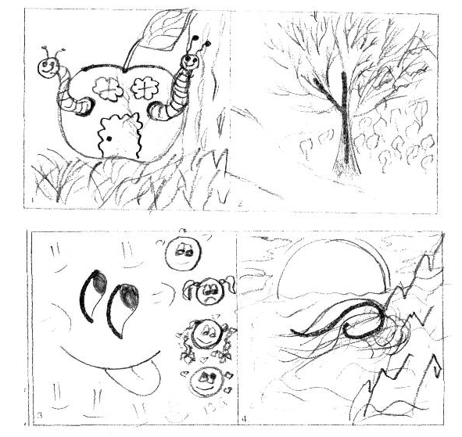

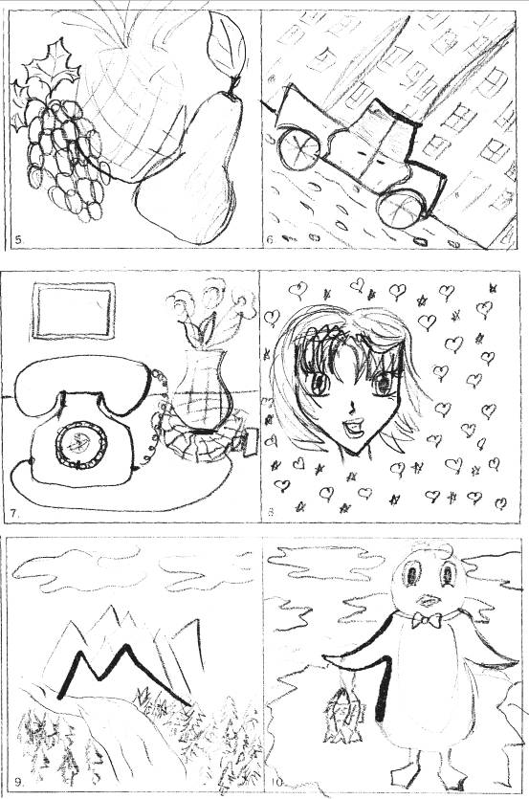

Кирхляров Руслан 4 К класс

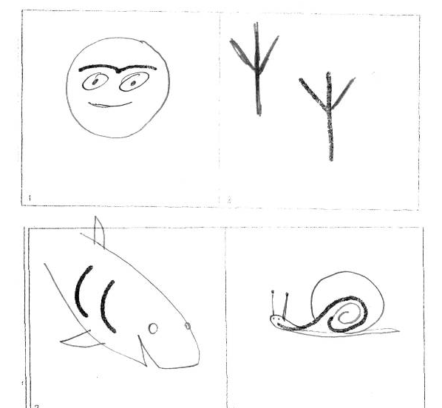

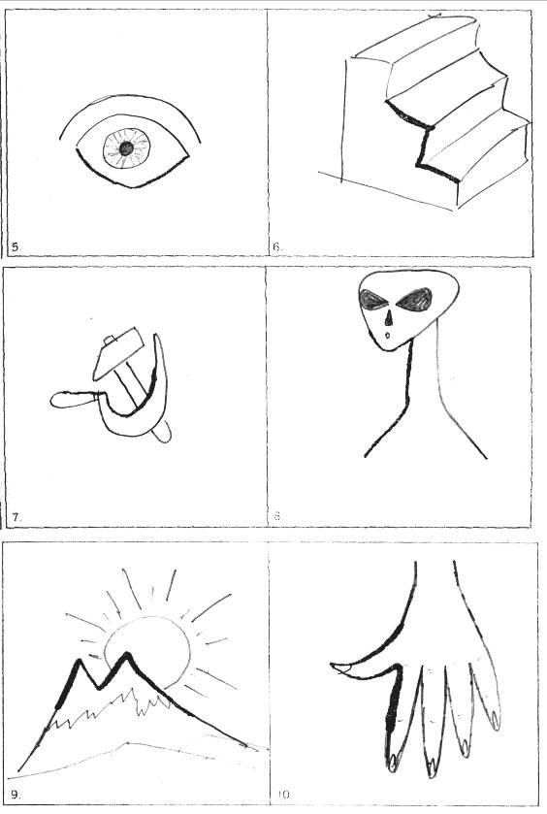

Кулагина Анжела 4 Б класс

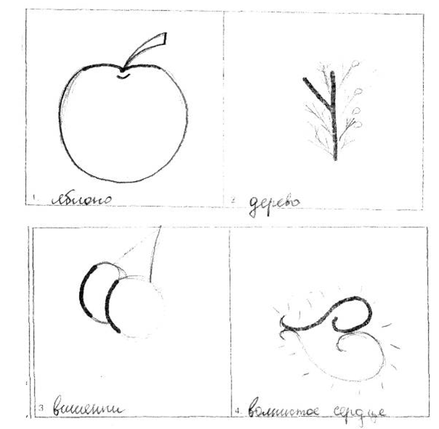

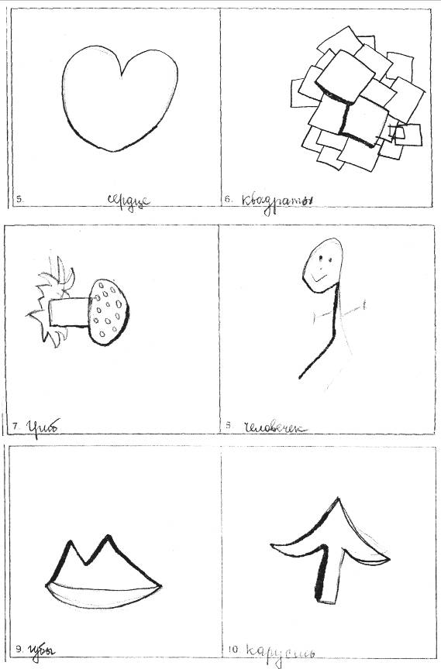

Михайлова Анастасия 4А класс

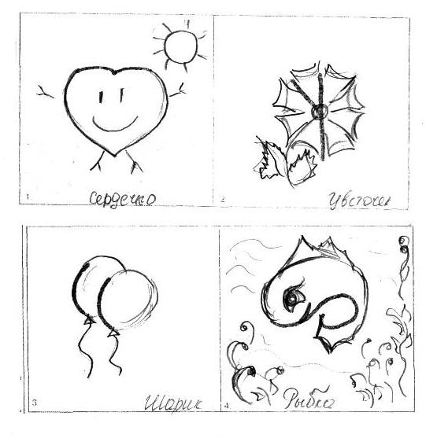

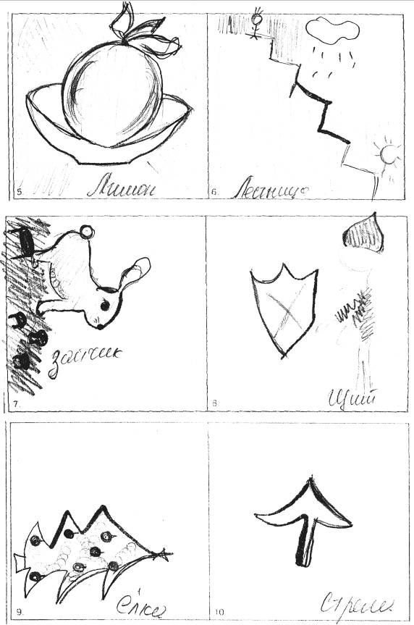

АНКЕТА

1. **Лучшими партнерами в группе я считаю тех, кто.**

А – знает больше, чем я;

Б – все вопросы стремится решать сообща;

В – не отвлекает внимание преподавателя.

**2. Лучшими преподавателями являются те, которые:**

А – используют индивидуальный подход;

Б – создают условия для помощи со стороны других;

Приложение 2

**Вопросы анкеты и ключ к тесту «Восприятие индивидом группы».**

АНКЕТА

**1.Я рад, когда мои друзья:**

А – знают больше, чем я, и могут мне помочь;

Б – умеют самостоятельно, не мешая другим, добиваться успехов;

В – помогают другим, когда представится случай.

**2.Больше всего мне нравится, когда в группе:**

А – некому помогать;

Б–не мешают при выполнении задачи;

В – остальные слабее подготовлены, чем я.

**3.Мне кажется, что я способен на максимальное, когда:**

А – я могу получить помощь и поддержку со стороны других;

Б – мои усилия достаточно вознаграждены,

В – есть возможность проявить инициативу, полезную для всех.

**4.Мне нравятся коллективы, в которых:**

А – каждый заинтересован в улучшении результатов всех;

Б – каждый занят своим делом и не мешает другим;

В – каждый человек может использовать других для решения своих задач.

**7. Учащиеся оценивают как самых плохих таких преподавателей, которые.**

А – создают дух соперничества между учениками,

Б – не уделяют им достаточного внимания,

В – не создают условия для того, чтобы группа помогала им.

**8. Больше всего удовлетворение в жизни дает:**

А – возможность работы, когда тебе никто не мешает;

Б – возможность получения новой информации от других людей;

В – возможность сделать полезное другим людям.

**9. Основная роль должна заключаться.**

А – в воспитании людей с развитым чувством долга перед другими;

Б – в подготовке приспособленных к самостоятельной жизни людей;

В – в подготовке людей, умеющих извлекать помощь от общения с другими людьми.

**10. Если перед группой стоит какая-то проблема, то я:**

А – предпочитаю, чтобы другие решали эту проблему;

Б – предпочитаю работать самостоятельно, не полагаясь на других;

В – стремлюсь внести свой вклад в общее решение проблемы.

**11. Лучше всего я бы учился, если бы преподаватель:**

А – имел ко мне индивидуальный подход;

Б – создавал условия для получения мной помощи со стороны других;

В – поощрял инициативу учащихся, направленную на достижение общего успеха.

**12. Нет ничего хуже того случая, когда:**

А – ты не в состоянии самостоятельно добиться успеха;

Б – чувствуешь себя ненужным в группе;

В – тебе не помогают окружающие.

**13. Больше всего я ценю:**

А – личный успех, в котором есть доля заслуги моих друзей,

Б – общий успех, в котором есть и моя заслуга;

В – успех, достигнутый ценой собственных усилий.

**14. Я хотел бы**.

А – работать в коллективе, в котором применяются основные приемы и методы совместной работы,

Б – работать индивидуально с преподавателем,

В – работать со сведущими в данной области людьми.

Ключ для обработки анкеты

|  |  |  |
| --- | --- | --- |
| **Тип восприятия индивидом группы** | | |
| индивидуалистическое | коллективистическое | прагматическое |
| 1В 8А 2А 9Б ЗБ 10Б 4Б 11А 5Б 12А 6Б 13В 7Б 14Б | 1Б 8В 2В 9А 3В 10В 4А 11В 5В 12Б 6А 13Б 7А 14А | 1А 8Б 2Б 9В ЗА 10А 4В 11Б 5А 12В 6В 13А 7В 14В |

Приложение 3.

Программа тренинга

**План-сетка занятий**

|  |  |  |
| --- | --- | --- |
| Основные задачи | Психологические техники, упражнения | Количество часов |
| 1. Раздел «Знакомство и сплочение» | | |
| Познакомить участников ближе, сплотить их, сформировать общее понятие о креативности и о том, в чём суть тренинговых технологий её развития. | Техники знакомства:   * «Всё, кроме имени» * «Три факта»   Упражнения   * «Запутки» * «Назови число» | 4 |
| 2. Раздел «Творческое мышление» | | |
| Продемонстрировать основные качества, которыми характеризуется творческое мышление (беглость, гибкость, оригинальность), и предоставить разнообразные возможности тренировать их. | Упражнения   * «Волшебник и Фея» * «Одному предмету – 100 назначений» * «А если бы…» * «Польза мыльного пузыря» * «Солнышко и дождик» | 4 |
| 3. Раздел «Воображение и выразительность» | | |
| Развитие творческого воображения, познавательного процесса, в результате которого возникают новые образы, не сводимые к тому, что было непосредственно воспринято человеком. | Упражнения   * «Пятое время года» * «Угадывание цветов» * «Четыре буквы» * «Необычная картина (песня, фильм)» | 4 |
| 4. Раздел «Артистизм» | | |
| Развитие экспрессивных умений, позволяющих выражать свои идеи, мысли, чувства в необычных формах, оригинальным образом, но при этом понятно для окружающих | Упражнения   * «Зеркало» * «Драматический этюд» * «Мои фантазии» * «Люди и куклы» | 4 |
| 5. Раздел «Творчество и взаимопонимание» | | |
| Активизация творческого потенциала при общении, нахождении взаимопонимания с окружающими. | Техники:   * «Пластика» * «Мимика и жесты» * «Нравится – не нравится»   Упражнения   * «Построимся» * «Пойми меня» | 4 |
| 6. Раздел «Командное творчество» | | |
| Выработка навыков творческой работы в команде. | Упражнения   * «Шарики» * «Ковёр-самолёт» * «Вершина Олимпа» * «Смешное и серьёзное» | 4 |
| 7. Раздел «Креативное решение проблем» | | |
| Обучить пользоваться собственной креативностью при решении реальных жизненных проблем, постановке и достижении целей. | Упражнения   * «Муха» * «Выход всегда есть» * «Белое - чёрное.   И всё?»   * «Радуга решений» | 4 |
| 8. Раздел Подведение итогов | | |
| Осмыслить полученный в ходе тренинга опыт, подвести итоги, установить обратную связь. | Упражнения   * «Рифмовки» * «Открытки добрых пожеланий» * «Мы вместе»   Рефлексия | 4 |

**Методические рекомендации**

Описание каждого этапа начинается с небольшого пояснения, далее представлены описания входящих в его состав упражнений. Они выполнены по единой схеме: процедура проведения, его психологический смысл, описание упражнений, обсуждение, в некоторых случаях – примеры выполнения.

Раздел I. Знакомство и сплочение

Задача: познакомить участников ближе, сплотить их, сформировать общее понятие о креативности и о том, в чем суть тренинговых технологий ее развития. Целесообразно начать занятие с короткого представления, провести 2-3 техники знакомства, а потом, прежде чем переходить к следующим упражнениям, уделить 15-20 мин рассказу о том, что такое творческая одарённость, креативность, из чего она складывается и в каких ситуациях нужна.

Техники знакомства:

«Всё, кроме имени». Участники знакомятся в парах (2-3 мин, форма произвольная), после чего каждый представляет своего соседа всем остальным. Имя он называет реальное, а все остальное выдумывает сам, но таким образом, чтобы это имя запомнилось.

«Три факта». Каждый участник сообщает группе своё имя и три факта о себе. Один из них является реальным, а два других – выдуманными. Задача остальных участников – определить, какой именно из представленных фактов соответствует действительности (участникам предлагается поочередно проголосовать за истинность каждого из фактов). Потом участник, который представлялся, раскрывает истину: говорит, какой из приведенных фактов реален.

Упражнение «Запутки»

*Описание упражнения.* Участники стоят в тесном кругу, и по команде ведущего каждый из них берётся левой рукой за левую руку соседа справа, а правой рукой – за правую руку человека, стоящего напротив. После этого им даётся задание распутаться, не отпуская руки; разрешается только проворачивать кисти относительно друг друга. Оптимальное число участников в кругу от 6 до 8; при большем их количестве целесообразно выполнять упражнение в нескольких кругах, организовав между ними соревнование на скорость.

*Психологический смысл упражнения.* Помимо моделирования в группе проблемной ситуации, требующей креативного решения, упражнение способствует повышению уровня сплоченности участников, «ломая» пространственные барьеры между ними. Кроме того, оно позволяет понаблюдать распределение ролей в группе (выявление генераторов идей, исполнителей, организаторов).

*Обсуждение.* Какие эмоции возникали у участников на разных этапах работы (получение задания и начальный этап работы; момент, когда способ решения стал понятен и осталось его только воплотить; завершение упражнения)? Кто выдвинул идеи, позволившие приблизиться к решению проблемы? Сразу ли эти идеи были услышаны другими участниками и начали воплощаться? Если нет, то благодаря каким действиям это в конце концов удалось?

Упражнение «Назови число»

*Описание упражнения.* Каждый из участников, поочередно выступая в роли водящего, называет любое число от 1 до числа, равного количеству участников в группе. Должно одновременно встать столько человек, какое число названо. Если это удалось, то водящим становится следующий участник, если не удалось – прежний водящий называет новые числа до тех пор, пока задание не будет выполнено.

*Психологический смысл упражнения.* Обучение координировать совместные действия.

*Обсуждение.* На что ориентировались участники, принимая для себя решения, когда им встать, а когда остаться сидеть?

Раздел II. Творческое мышление

Главная задача: продемонстрировать основные качества, которыми характеризуется творческое мышление (беглость, гибкость, оригинальность), и предоставить разнообразные возможности тренировать их. Многие упражнения, предназначенные для этого, напоминают по форме головоломки, логические задачи. Однако в них требуется найти не единственно правильный ответ, а разглядеть как можно больше разнообразных и оригинальных, хотя и логически непротиворечивых вариантов. Это лучше всего делать в непринужденной игровой форме; занятия ни в коем случае не должны напоминать экзамен или тестирование.

Раздел III. Воображение и выразительность

Задача данного этапа – развитие творческого воображения, познавательного процесса, в результате которого возникают новые образы, не сводимые к тому, что было непосредственно воспринято человеком.

Упражнение «Угадывание цветов»

*Описание упражнения.* Каждый участник загадывает цвет и демонстрирует его мимикой и жестами так, чтобы водящий угадал, какой цвет загадан. При этом нельзя указывать на присутствующие объекты такого цвета. Водящему даётся три попытки на отгадывание каждого цвета; если он отгадал – то меняется местами с участником, если нет – переходит к отгадыванию цвета, задуманного следующим участником. Игра проводится в таком порядке до пяти-шести отгадываний. Потом можно предложить побыть водящими двум-трем добровольцам из числа тех участников, которым не довелось оказаться в этом качестве.

*Психологический смысл упражнения.* Развитие навыков экспрессии, создание условий для изобретения способов передачи информации при недостатке доступных для этого средств, а также выработка умения «расшифровывать» такую информацию.

*Обсуждение.* Обмен эмоциями и чувствами, возникшими в процессе работы.

Упражнение «Четыре буквы»

*Описание упражнения.* Водящий называет четыре буквы из числа распространенных в русском алфавите, а каждый из других участников по кругу быстро придумывает и говорит предложение из четырех слов, каждое из которых начинается с названной водящим буквы.

*Психологический смысл упражнение.* Интеллектуальная разминка.

*Обсуждение.* Какие варианты предложений запомнились, показались наиболее интересными, чем именно?

Раздел IV.Артистизм

Задача: развитие экспрессивных умений, позволяющих выражать свои идеи, мысли, чувства в необычных формах, оригинальным образом, но при этом понятно для окружающих.

Упражнение «Зеркало»

*Описание упражнения.* Участники объединяются в тройки. Включается музыка, и один человек из каждой тройки начинает совершать под неё любые движения. Два других участника выступают в роли «живого зеркала» - повторяют все его движения (1,5-2 мин). Потом роли меняются так, чтобы в активной позиции побывал каждый из участников.

*Психологический смысл упражнения.* Разминка, сплочение, создание условий для более полного взаимопонимания и получения обратной связи – возможности взглянуть на свои движения со стороны, глазами других людей.

*Обсуждение.* Какие эмоции и чувства возникали при выполнении упражнения? Что нового удалось узнать о себе и о тех, с кем вы были в тройке?

Упражнение «Драматический этюд»

*Описание упражнения.* Участники разбиваются на подгруппы по 5-6 человек. Каждая подгруппа получает набор из 8-10 слов, не имеющих логической связи между собой (например, такие слова: бумага, медведь, асфальт, небо, коробка, полотенце). Задача каждой из подгрупп – придумать сюжет, в котором бы эти слова оказались объединены единым действием, и продемонстрировать драматический этюд по этому сюжету. Время на подготовку 15-20 мин, на демонстрацию – 3-5 мин.

*Психологический смысл упражнения.* Развиваются умения генерировать ассоциации, объединять разрозненные фрагменты информации единым сюжетом, а также тренируются экспрессия и навыки командной работы.

*Обсуждение.* Участников просят поделиться своими соображениями по поводу того, какие умения развивает это упражнение, и привести примеры жизненных ситуации, где они применимы.

Раздел V. Творчество и взаимопонимание

Задача: активизация творческого потенциала при общении, нахождении взаимопонимания с окружающими.

Упражнение «Построимся»

*Описание упражнения*

Участникам предлагается хаотично перемещаться по помещению, а потом по команде ведущего встать в колонну поочередно по каждому из следующих признаков: росту; дню и месяцу рождения; удаленности места жительства от места прохождения тренинга. Разговаривать или переписываться при этом нельзя, можно общаться только с помощью мимики или жестов. В вариантах 2 и 3 участники по окончании построения поочередно озвучивают свои дни рождения или места проживания, при этом происходит проверка правильности выполнения упражнения.

*Психологический смысл упражнения.* Демонстрация возможности адекватного обмена довольно сложной информацией даже без использования слов, развитие экспрессии и навыков невербального общения.

*Обсуждение.* Обмен впечатлениями, возникшими по ходу работы. Если у кого-то из участников возникли затруднения, то они могут сказать, с чем эти затруднения связаны и как их можно преодолеть.

Раздел VI. Командное творчество

адача: выработка навыков творческой работы в команде.

Упражнение «Шарики»

*Описание упражнение.* Участники, объединившиеся в тройки, получают задание: сначала как можно быстрее надуть 3 воздушных шарика, а потом добиться, чтобы они лопнули, зажав между своими телами. При этом нельзя наступать на них, использовать какие-либо острые предметы, ногти, детали одежды.

*Психологический смысл упражнения.* Разминка, сплочение, «ломка» пространственных барьеров между участниками.

*Обсуждение.* Достаточно короткого обмена впечатлениями.

Упражнение «Ковёр – самолёт»

*Описание упражнения.* Для выполнения этого упражнения нужен прочный палас или ковер размером примерно 2 х 2 м, который не жалко отдать «на растерзание» участникам (не исключено, что он будет порван). На нем размещаются 5-6 человек, которым дается задание – переместиться вместе с этим ковром в другой конец аудитории, не сходя с него и не касаясь чего-либо за его пределами.

*Психологический смысл упражнения.* Техника «разогрева» и сплочения. Кроме того, тренируется умение порождать идеи о способах действия в необычной ситуации.

*Обсуждение.* Сначала участников просят поделиться эмоциями, возникшими в процессе выполнения упражнения (скорее всего, они будут весьма яркими), потом высказаться по поводу того, каким жизненным ситуациям можно уподобить эту игру.

Раздел VII. Креативное решение проблем

Задача: обучить пользоваться собственной креативностью при решении реальных жизненных проблем, постановке и достижении целей.

Упражнение «Муха»

*Описание упражнения.* На листе бумаги рисуется поле размером 5 х 5 клеток, в центре ставится фишка – «муха», которая может перемещаться за каждый ход на одну клетку в любом направлении (вправо-влево, вверх-вниз, по диагонали). Участники поля не видят. Ведущий просит их поочередно называть по одному ходу и двигает фишку соответствующим образом. Задача участников – делать ходы так, чтобы «муха» не вылетела за пределы игрового поля. При этом запрещено зеркально повторять ход предыдущего участника (например, если сделан ход «вверх», то следующий участник не имеет права говорить «вниз», он должен выбрать любой другой ход.

*Психологический смысл упражнения.* Концентрация внимания участников, их введение в ситуацию «здесь и сейчас», тренировка зрительного представления объекта, скрытого от непосредственного восприятия.

*Обсуждение.* Как кто выполнял задание – зрительно представлял движения «мухи» по игровому полю, логически просчитывал ее ходы, действовал просто случайным образом или еще как-то? Какой способ оказался эффективнее? Как, с точки зрения участников, это упражнение связано с развитием креативности?

Раздел VIII. Подведение итогов

Завершающая встреча направлена на то, чтобы осмыслить полученный в ходе тренинга опыт, подвести итоги, дать обратную связь по прошедшим занятиям.

Упражнение «Рифмовки»

*Описание упражнения.* Участникам предлагается завершить в рифму несколько фраз, касающихся прошедшего тренинга. В частности, можно предложить такие фразы: «Мы встречались, мы играли, креативность развивали», «Креативность – что за птица?», «Нам запомнилось так ярко».

Время для размышлений дается исходя из расчета 2-3 мин на фразу. *Психологический смысл упражнения.* Такое задание даёт возможность, с одной стороны, задуматься над содержанием и результатами прошедшего тренинга, а с другой стороны – выразить результаты этих раздумий в творческой форме.

*Обсуждение.* Какие варианты рифмовок лучше всего запомнились, чем именно?

Заключительные слова ведущего: «Наш тренинг подошёл к завершению. Все подарки вручены, игры пройдены, слова сказаны. Тем не менее, если возникло желание добавить что-то ещё – сейчас есть такая возможность».